VALIDACIÓN DEL ALGORITMO
El algoritmo de backtracking ha sido validado utilizando archivos de entrada que contienen diversas combinaciones de presupuestos y precios de prendas. En este proceso, se evalúa la precisión del cálculo y la calidad de la optimización alcanzada.
La función de validación compara las soluciones generadas por el algoritmo con las soluciones esperadas contenidas en un archivo de salida, devolviendo dos porcentajes clave:
- Porcentaje de corrección: Indica la precisión con la que el algoritmo ha calculado los modelos seleccionados, verificando que coincidan con las soluciones esperadas
- Porcentaje de optimización: Evalúa la calidad de las soluciones obtenidas, comparando la suma total de los modelos seleccionados con las soluciones ideales esperadas. Este porcentaje refleja cuán cerca se encuentra el resultado de la solución óptima en términos de gasto total, sin exceder el presupuesto disponible.
Utilizando los ficheros de entrada y salida proporcionados, hemos obtenido un 100% de corrección y un 100% de optimización, lo cual demuestra la precisión y efectividad del algoritmo de backtracking en la resolución del problema.

ESTUDIO TEORICO Y EXPERIMENTAL
Estimación teórica de la complejidad temporal del algoritmo:
Definición de variables:
- Definimos $n$ como el número de prendas y $m$ como el número promedio de modelos por prenda. El número total de modelos de todas las prendas es $N = n \times m$.
- $b$ representa el presupuesto total disponible.

Complejidad de cada función:
- min_costs: Esta parte de la función recorre todas las prendas y calcula el costo mínimo de cada prenda. Dado que esta operación se realiza para cada prenda y requiere evaluar los $m$ modelos, la complejidad de esta función es $O(n \times m)$.
- Ordenamiento de prendas: Para aplicar un enfoque voraz, ordenamos los modelos de cada prenda en orden descendente. El ordenamiento de los modelos en cada prenda tiene una complejidad de $O(m \log m)$, y al hacerlo para $n$ prendas, la complejidad total es $O(n \times m \log m)$.
- backtrack: La función backtrack realiza la exploración de todas las combinaciones posibles de modelos para las prendas, y su complejidad está influenciada por las técnicas de poda y el enfoque voraz.
  - Complejidad sin poda: En el peor de los casos, sin ninguna poda, el algoritmo exploraría todas las combinaciones posibles de modelos para cada prenda, lo que resultaría en una complejidad de $O(m^n)$, dado que cada nivel tiene $m$ ramas y hay $n$ niveles. Sin embargo, este caso es teóricamente muy costoso y no ocurre debido a las podas.
  - Poda con cache: El uso de un cache para almacenar los estados ya visitados (en términos de nivel y gasto) ayuda a eliminar ramas innecesarias. Si un estado ya ha sido evaluado y se ha alcanzado un gasto igual o peor, esa rama es descartada. La poda mediante cache limita la exploración a solo aquellas combinaciones que no se han visitado previamente y que no resultan en un gasto mayor que el presupuesto. Con la poda por cache, la complejidad del algoritmo se ve reducida considerablemente. La exploración no depende directamente de $m^n$, sino de la combinación de $n$ prendas y el gasto total. Dado que el gasto total no puede exceder el presupuesto $b$, la exploración se limita a un rango de valores de gasto de $0$ a $b$, lo que hace que la complejidad sea $O(n \times b)$, donde $n$ es el número de prendas y $b$ es el presupuesto disponible.
  - Poda con enfoque voraz: El enfoque voraz ayuda aún más a reducir la complejidad al ordenar las prendas de mayor a menor precio. Esto permite que el algoritmo descarte combinaciones que excedan el presupuesto mucho más rápido, sin necesidad de explorar todas las opciones. Además, si el gasto acumulado supera el presupuesto en cualquier momento, esa rama se descarta inmediatamente. Esta poda también limita el número de combinaciones viables que deben evaluarse, y al combinarla con el cache, se obtiene una optimización significativa.

Complejidad final del algoritmo optimizado:
La complejidad del algoritmo optimizado mediante la poda avanzada y el enfoque voraz es $O(n \times b)$, donde:
- $n$ es el número de prendas.
- $b$ es el presupuesto disponible.
Esto se debe a que el algoritmo recorre las combinaciones de prendas y los posibles valores de gasto sin exceder el presupuesto $b$, gracias a la poda eficiente.
Estudio experimental del tiempo de ejecución del algoritmo:
- Utilizando la función generar_fichero_entrada_progresiva del archivo create_files.py, generamos un archivo de prueba llamado “casos_grandes.in”, el cual contiene 50 casos con una variedad en el número de prendas entre 5 y 50, y un rango de presupuesto entre 500 y 1500.
- Con la función time_test, que emplea la biblioteca time, calculamos el tiempo de ejecución en segundos para los 100 casos de prueba en el archivo generado. Luego, con plot_results, utilizamos la biblioteca numpy para realizar un ajuste lineal sobre los datos y matplotlib para graficar la dispersión de los tiempos frente a los tamaños de los problemas (es decir, el número total de modelos en cada caso). La gráfica muestra una relación lineal, lo cual coincide con nuestra estimación teórica.
- Según el experimento realizado, se observó que el algoritmo de backtracking es más lento que el algoritmo voraz debido a su mayor complejidad en la exploración de todas las combinaciones posibles, incluso con las optimizaciones de poda.
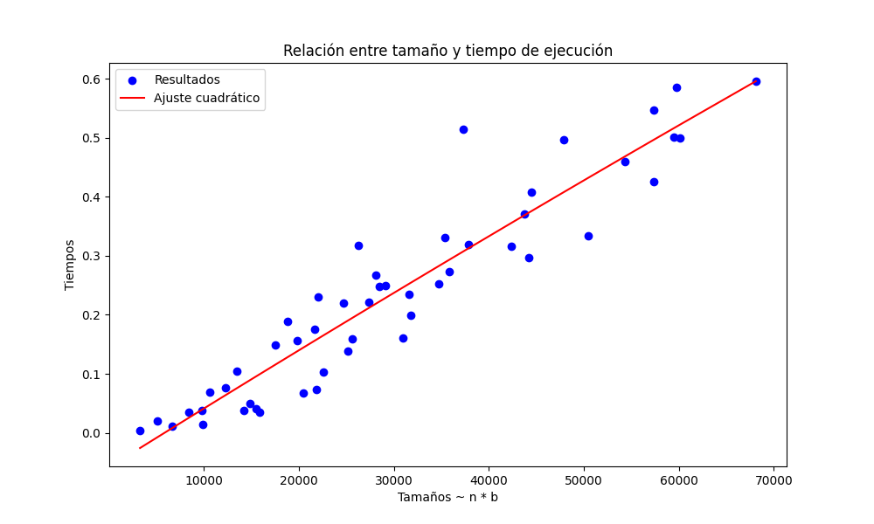
CONCLUSIÓN
A lo largo de la actividad, se ha desarrollado un algoritmo de backtracking para resolver el problema de optimización con restricciones de presupuesto. Este enfoque nos permitió explorar exhaustivamente todas las combinaciones posibles de prendas y modelos, aplicando técnicas de poda para optimizar el rendimiento.
El estudio teórico nos dio una estimación de la complejidad temporal del algoritmo, y los resultados experimentales mostraron que, aunque el algoritmo de backtracking con poda es más lento que un algoritmo voraz, su capacidad para explorar soluciones más completas lo hace valioso para problemas más complejos. Sin embargo, la mayor complejidad de backtracking, incluso con optimizaciones, lo hace menos eficiente en comparación con el algoritmo voraz en este caso específico.
A nivel personal, esta actividad ha sido una experiencia significativa para aplicar conocimientos de algoritmos y análisis de complejidad. El trabajo en equipo fue fundamental para optimizar el enfoque y superar los desafíos del proyecto, logrando resultados satisfactorios.
Estimación de tiempo en horas:
Estudiante 1: Kateryna
- Desarrollo del algoritmo y pruebas iniciales: 4 horas
- Estudio teórico y análisis de complejidad: 1 hora
- Validación experimental y ajustes de gráficos: 2 horas
- Documentación: 1 hora
Total: 8 horas
Estudiante 2: Iván
- Mejora del algoritmo: 3 horas
- Diseño de los tests y estudio experimental: 3 horas
- Redacción de conclusiones: 1 hora
- Optimización y pruebas adicionales del algoritmo: 2 horas
Total: 9 horas

